ΦΥΛΛΟ ΕΡΓΑΣΙΑΣ ΣΤΙΣ ΠΑΡΑΛΛΗΛΕΣ ΕΥΘΕΙΕΣ
Στο παρακάτω σχήμα, οι γωνίες δ, β, χ και ω είναι : ____________________
ενώ οι γωνίες α, γ , ψ και φ είναι: ___________________________________ .
Οι γωνίες χ και ψ είναι ______________ ως προς τις β και γ. Το ίδιο είναι και οι γωνίες α και δ ως προς τις ω και φ.
Οι γωνίες χ και ψ είναι _______________________________ ως προς τις α και δ και το ίδιο συμβαίνει και με τις γωνίες φ και ω ως προς τις β και γ.
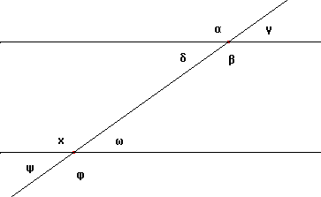
Να ονομάσετε τα παρακάτω ζεύγη γωνιών:
Οι ω και δ είναι:
Οι φ και δ είναι:
Οι β και χ είναι:
Οι ψ και δ είναι:
Οι γ και ω είναι:
Οι α και χ είναι:
Οι δ και χ είναι:
Οι β και ω είναι:
Οι α και ψ είναι:
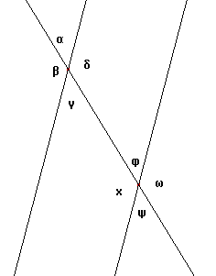
Στο παρακάτω σχήμα, να εντοπίσετε τα ζεύγη των :
α. Εντός εναλλάξ γωνιών:
β. Εντός, εκτός και επί τα αυτά γωνιών:
γ. Εντός εναλλάξ γωνιών:
Να βρείτε την τιμή κάθε γωνίας, δικαιολογώντας τον ισχυρισμό σας, αν γνωρίζετε ότι η γωνία α=40^{ο} .

Πως θα αλλάξουν οι τιμές των παραπάνω γωνιών, αν γνωρίζατε ότι η γωνία ω=130^{ο} ;

Αξιολόγηση:
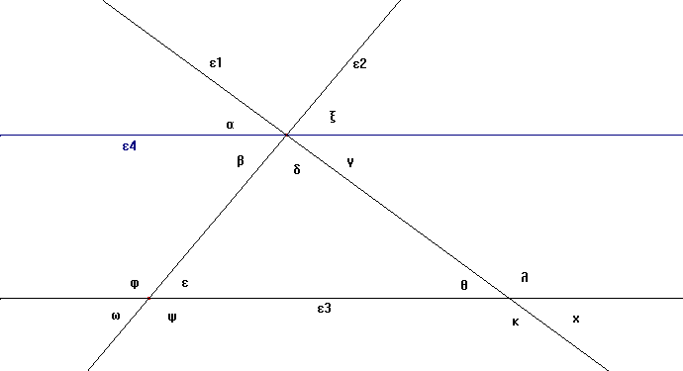

Αν γνωρίζετε ότι οι ευθείες ε3 και ε4 είναι παράλληλες, να γράψετε:
1. Δύο ζευγάρια εντός εναλλάξ γωνιών:
2. Τρία ζευγάρια εντός εκτός και επί τα αυτά γωνιών:
3. Δύο ζευγάρια εντός και επί τα αυτά γωνιών:
Να χαρακτηρίσετε τα παρακάτω ζευγάρια γωνιών:
β και ε: α και φ:
θ και δ: γ και χ:
ψ και β: β και θ:
Αν η γωνία β=50^{ο} και η γωνία θ=40^{ο} , να βρείτε όλες τις υπόλοιπες γωνίες του σχήματος.

